Приложение 4
к Порядку награждения лиц, выполнивших нормативы испытаний (тестов) Государственного физкультурно-спортивного комплекса «Готов к труду и обороне Донецкой Народной Республики», соответствующими знаками отличия Государственного физкультурно-спортивного комплекса «Готов к труду и обороне Донецкой Народной Республики» (пункт 1.1.)
(нов. ред. на основании приказа Министерства молодежи, спорта и туризма ДНР от 09.07.2019 № 01-09/76)
(см. текст в предыдущей редакции)

Форма бланка удостоверения о награждении знаком отличия
Государственного физкультурно-спортивного комплекса
«Готов к труду и обороне Донецкой Народной Республики»

Лицевая сторона

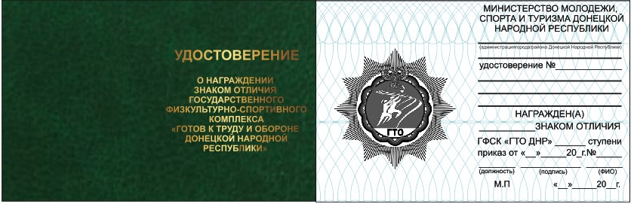

Оборотная сторона

Заместитель Министра Н.В.Тарапата

